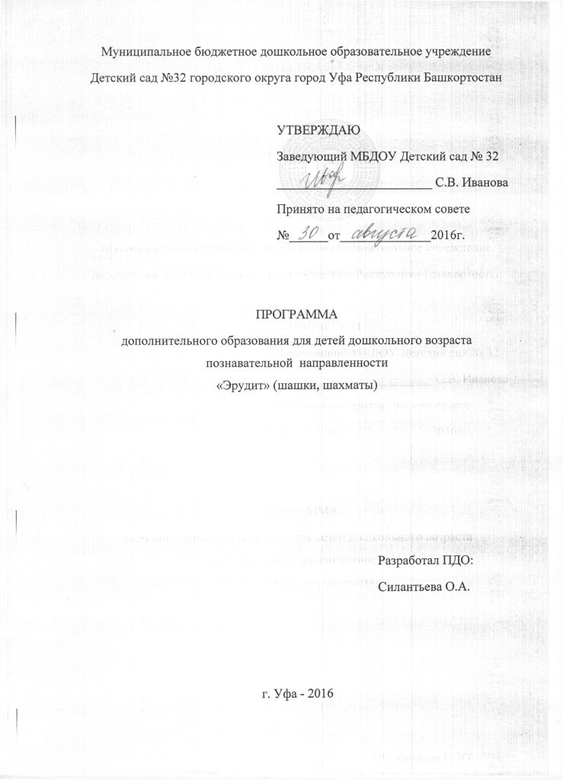

Пояснительная записка

В современном обществе целью развития дошкольников является всестороннее гармоничное развитие личности. Игра - ведущий вид деятельности детей, в которой ребенок учится, развивается, растет. Тем ни менее, настольные игры уже давно уступили место компьютерным, за которыми дети готовы просиживать часами. Компьютер не заменит непосредственного живого общения. Дух партнёрства, товарищества, а позже и соперничества, который возникает при обучении, а затем во время настольных интеллектуальных игр, сложно переоценить. Настольные игры, одной из которых являются шашки, развивают у детей мышление, память. внимание, творческое воображение, наблюдательность, строгую последовательность рассуждений. На протяжении обучения дети овладевают важными логическими операциями: анализом и синтезом, сравнением, обобщением, обоснованием выводов.
Игра в шахматы и шашки – очень мощный инструмент полноценного развития интеллекта ребенка в игровой форме. Для ребенка это не только игра, доставляющая много радости, но и эффективное средство самовоспитания. Обучение детей игры в шахматы и шашки способствует умению ориентироваться на плоскости; развитию мышления, внимательности, усидчивости, собранности, самостоятельности, запоминанию; учит сравнивать, обобщать.
Шашки и шахматы - замечательный повод для общения людей, способствующий углублению взаимопонимания, укреплению дружеских отношений. Не случайно девизом Всемирной шахматной федерации являются слова «Все мы одна семья». Шашечное и шахматное творчество научит детей использовать свою смекалку и в других областях человеческой деятельности, научить думать.
Отличительной особенностью рабочей программы является большой акцент на начальную подготовку детей, в основном старшего дошкольного возраста, начинающих с «нуля».
Программа занятий кружка «Эрудит. Шашки-шахматы» предусматривает усвоение основ знаний по теории и практике игры в шашки и шахматы, приближает начинающего шашиста и шахматиста к умению мысленно рассуждать, анализировать, строить на шашечной и шахматной доске остроумные комбинации, предвидеть замыслы партнера.
Шахматная и шашечная игра дарят ребенку радость творчества и обогащают его духовный мир. Эти удивительные игры становятся средством воспитания и обучения, причем ненавязчивого, интересного, увлекательного.

Нормативно-правовой и документальной основой программы кружка являются:
- Федеральный закон от 29.12.2012 г. № 273-ФЗ «Об образовании в Российской Федерации»;
- Приказ № 1155 от 17.10.2013 «Об утверждении федерального государственного образовательного стандарта дошкольного образования»;
- СанПиН 2.4.1.3049-13 «Санитарно-эпидемиологические требования к устройству, содержанию и организации режима работы в дошкольных организациях»
- Об основных гарантиях прав ребенка в Российской Федерации (от 24 июля 1998 г. N 124-ФЗ)
- Приказ от 30 августа 2013 года N 1014 «Об утверждении Порядка организации и осуществления образовательной деятельности по основным общеобразовательным программам - образовательным программам дошкольного образования»

Цель: Ознакомление старших дошкольников с основами теории и практики игры в шашки и шахматы.
Задачи:
1. Формировать представление о правилах игры.
2. Обучать простым комбинациям и ходам.
3. Учить ориентироваться на плоскости.
4. Учить производить расчеты на несколько ходов вперёд.
5. Приобщать детей к спортивно – творческой игре.
6. Формировать отношение к игре в шашки и шахматы как к интеллектуальному досугу в семье и детском саду.
7. Воспитывать настойчивость, целеустремленность, находчивость, внимательность, уверенность, волю.

Учебно-тематический план
№ | Темы | Кол-во занятий |  | Всего часов
 |  | теория | практика
1.  2.  3.  4.  5.  6.  7.  8.  9.  10.  11.  12.  13.  14.  15.  16.  17.  18. | Сентябрь  История возникновения шашечной игры.  Знакомство с шашечной доской.  Азбука шашечной игры.  Правила шашечной игры.  Октябрь  Игра «Русские шашки»  Ноябрь  Игра «Поддавки»  Игра «Северные шашки»  Декабрь  Игра «Уголки»  Шашечный турнир 1 тур  Январь  Шашечный турнир 2 тур  История возникновения шахмат.  Знакомство с шахматной доской.  Знакомство с шахматными фигурами.  Февраль  Знакомство с сильными и слабыми фигурами в шахматах.  Знакомство с легкими и тяжелыми фигурами в шахматах.  Февраль.  Шах. Мат.  Пат. Ничья.  Апрель  Игра в шахматы  Май  Шахматный турнир «Наш лучший шахматист»  Итого: 64 занятия | 1  1  1  1  2  1  1  2  1  1  1  1  1  1  1  17 | 1  4  3  3  3  2  2  1  1  1  3  3  3  3  8  6  47 | 1  2  6  4  4  5  2  2  2  2  2  4  4  4  4  8  6  64
Организация занятий по шашкам и шахматам.
Занятия по шашкам и шахматам планируется проводить по принципу от простого объяснения к более сложному. Занятия проводятся комбинированным способом, чередуя элементы теоретической и практической новизны с игровыми и соревновательными навыками, а также с воспитательными мероприятиями. В процессе занятий шашками и шахматами дети получают целый комплекс полезных умений и навыков, необходимых в практической деятельности и жизни. В конце учебного года рекомендуется проводить шашечные и шахматные турниры, вручаются дипломы или сертификаты.
Дидактические принципы занятий.
- От простого к сложному.
- От легкого к более трудному.
- От неизвестного к известному, применяя элементы занимательности, новизны.
Формы и режим занятий.
Наполняемость группы - 10 детей. Занятия кружка проводятся 2 раза в неделю. Продолжительность занятия 30 минут.- Занятия, включающие в себя специально подобранные игры, упражнения, задания.- Соревнования.- Самостоятельная деятельность детей.
Формы проведения итогов реализации программы:
- творческий отчет воспитателя-руководителя;
- участие в городских соревнованиях «Шашки – шахматы»;
- организация тренировочных туров, викторин, соревнований.
Результатом освоения программы являются целевые ориентиры:
- знание шахматных и шашечных терминов
- знание названий шахматных фигур;
- знание и выполнение правил шашечной и шахматной игры;
- умение ориентироваться на шашечной и шахматной досках;
- правильно расставлять шашки и шахматные фигуры перед игрой;
- умение перемещать фигуры по горизонтали, вертикали, диагонали;
- умение решать элементарные задачи на взятие и защиту фигур;
- умение преодолевать волнение перед игрой и соревнованиями;
- умение общаться и договариваться со сверстниками;
-формирование ряда качеств: усидчивость, сосредоточенность, последовательность рассуждений, изобретательность, умение анализировать, абстрактно и логически мыслить, применять ассоциативную фантазию.

Список используемой литературы:
- Гришин В.Г. Малыши играют в шахматы;
- Гришин В.Г. , Осипов Н.Ф. Малыши открывают спорт., Москва, «Педагогика», 1975.
- Борис Грцензон, Андрей Напереенков «Шашки – это интересно». Издательство «Детская литература» 1989 г.;
- Каплунов Я.Л. «Секреты шашечного сундучка». Санкт-Петербург, 2001 г.;
- В. Зак «Я играю в шахматы»;
- Р. Нежметдинов «Шахматы» Казань 1985 г.

